Die 5 Sinne (Teil 2)

**Welcher Sinn passt am besten zu welchem Bild?**

**Benenne jeden Sinn und Verbinde ihn mit dem passenden Bild.  
Schreibe zu jedem Sinn einen Satz in dem du den Sinn und das Bild verbindest. Zeichne denn Sinn falls nötig. Ein Beispiel ist bereits für dich gelöst.**

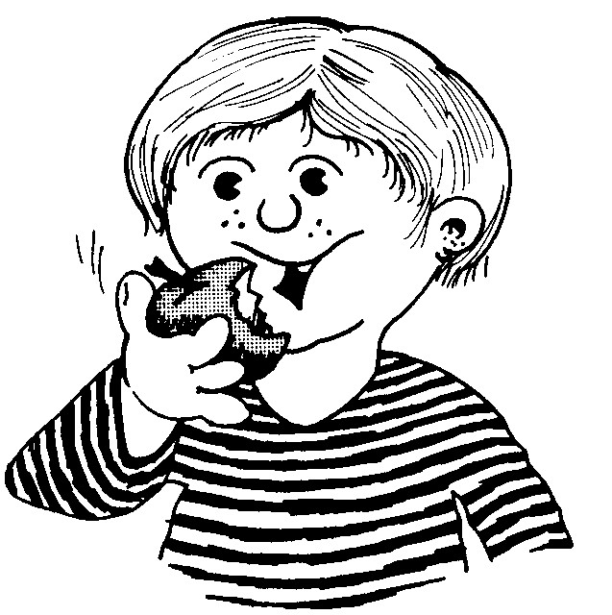

**fühlen**

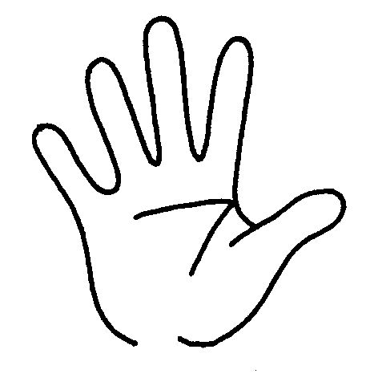

**Ich fühle den Kaktus.**

D:\Projektwoche Daten\Bildersammlung\5 Natur\Pflanzen\Kaktus\Kaktus.tif

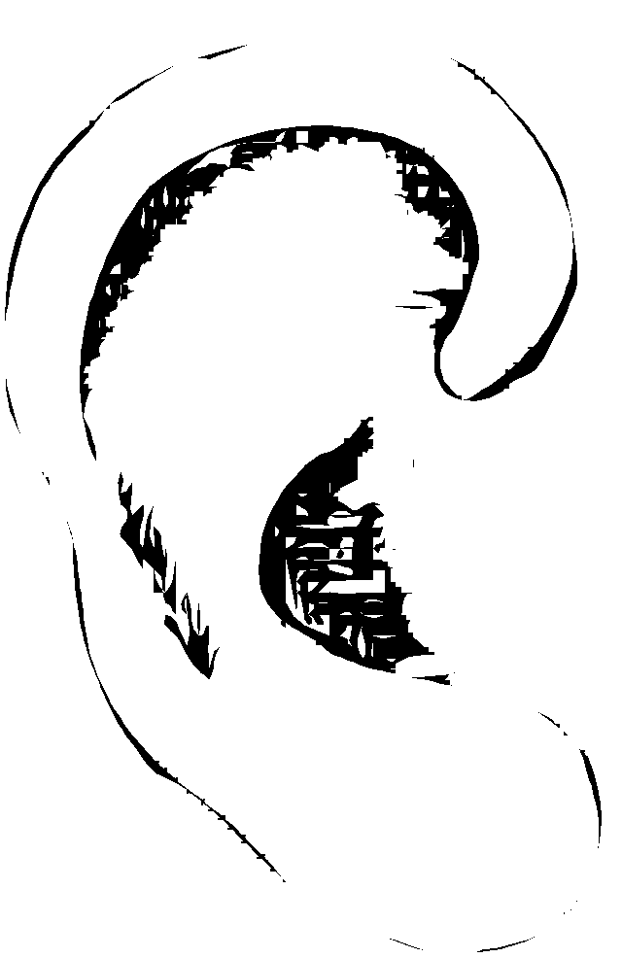

D:\Projektwoche Daten\Bildersammlung\8 Kultur\Wohnung - Möbel\Radio.tif

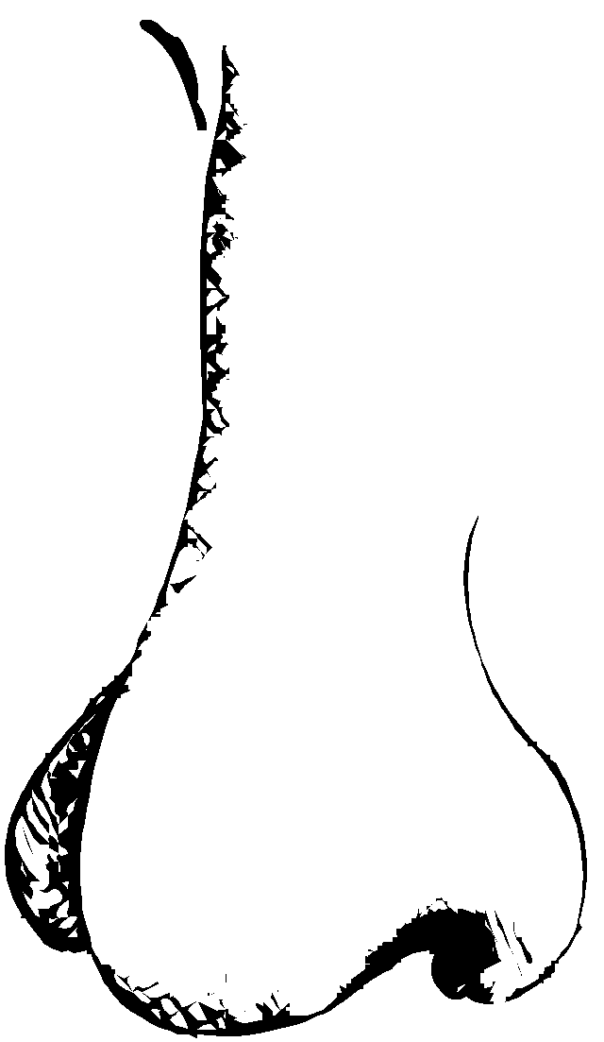

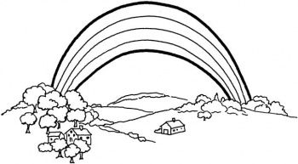

D:\Projektwoche Daten\Bildersammlung\5 Natur\Pflanzen\Rosen\Rose.tif

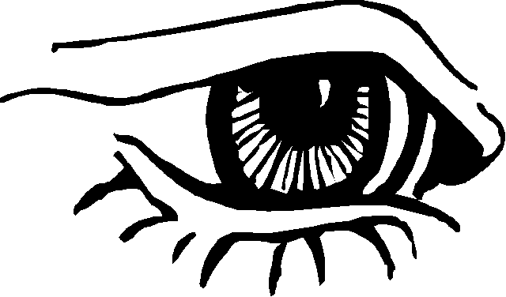

**Ich sehe den Regenbogen.**

Lösung

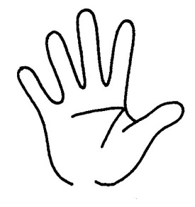

**fühlen**

**Ich fühle den Kaktus.**

D:\Projektwoche Daten\Bildersammlung\5 Natur\Pflanzen\Kaktus\Kaktus.tif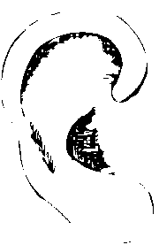

**hören**

**Ich höre den Radio.**

D:\Projektwoche Daten\Bildersammlung\8 Kultur\Wohnung - Möbel\Radio.tif

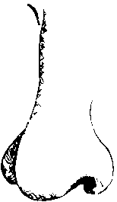

**riechen**

**Ich rieche eine Rose.**



**schmecken**

D:\Projektwoche Daten\Bildersammlung\5 Natur\Pflanzen\Rosen\Rose.tif

**Ich schmecke den Apfel.**

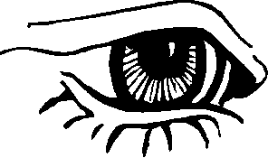

**sehen**

**Ich sehe den Regenbogen.**